30 FAIRTRADE-Gemeinden in der Steiermark

29. September 2008: Auszeichnung von 14 steirischen „FAIRTRADE-Gemeinden“:

Die Faire Region Ausseerland - Salzkammergut:

- Gemeinde Altaussee
- Stadtgemeinde Bad Aussee
- Gemeinde Grundlsee
sowie die Gemeinden
- Gemeinde Bad Mitterndorf
- Stadtgemeinde Feldbach
- Stadtgemeinde Fürstenfeld
- Stadtgemeinde Gleisdorf
- Marktgemeinde Lieboch
- Stadtgemeinde Liezen
- Stadtgemeinde Mürzzuschlag
- Gemeinde Ottendorf a.d.R.
- Gemeinde Pichl Kainisch
- Gemeinde Tauplitz
- Stadtgemeinde Weiz

30. September 2010: Graz wird die 1. Fairtrade-Landeshauptstadt Österreichs.

4. April 2011: Auszeichnung von weiteren 11 steirische Gemeinden :

Die Fairtrade-Region Kaindorf :
- Gemeinde Dienersdorf
- Gemeinde Ebersdorf
- Gemeinde Hartl
- Gemeinde Hofkirchen bei Hartberg
- Marktgemeinde Kaindorf
- Gemeinde Tiefenbach bei Kaindorf

sowie die Gemeinden
- Marktgemeinde Frauental an der Laßnitz
- Gemeinde Gabersdorf
- Stadtgemeinde Leibnitz
- Gemeinde Sankt Radegund
- Marktgemeinde Mitterdorf im Mürztal

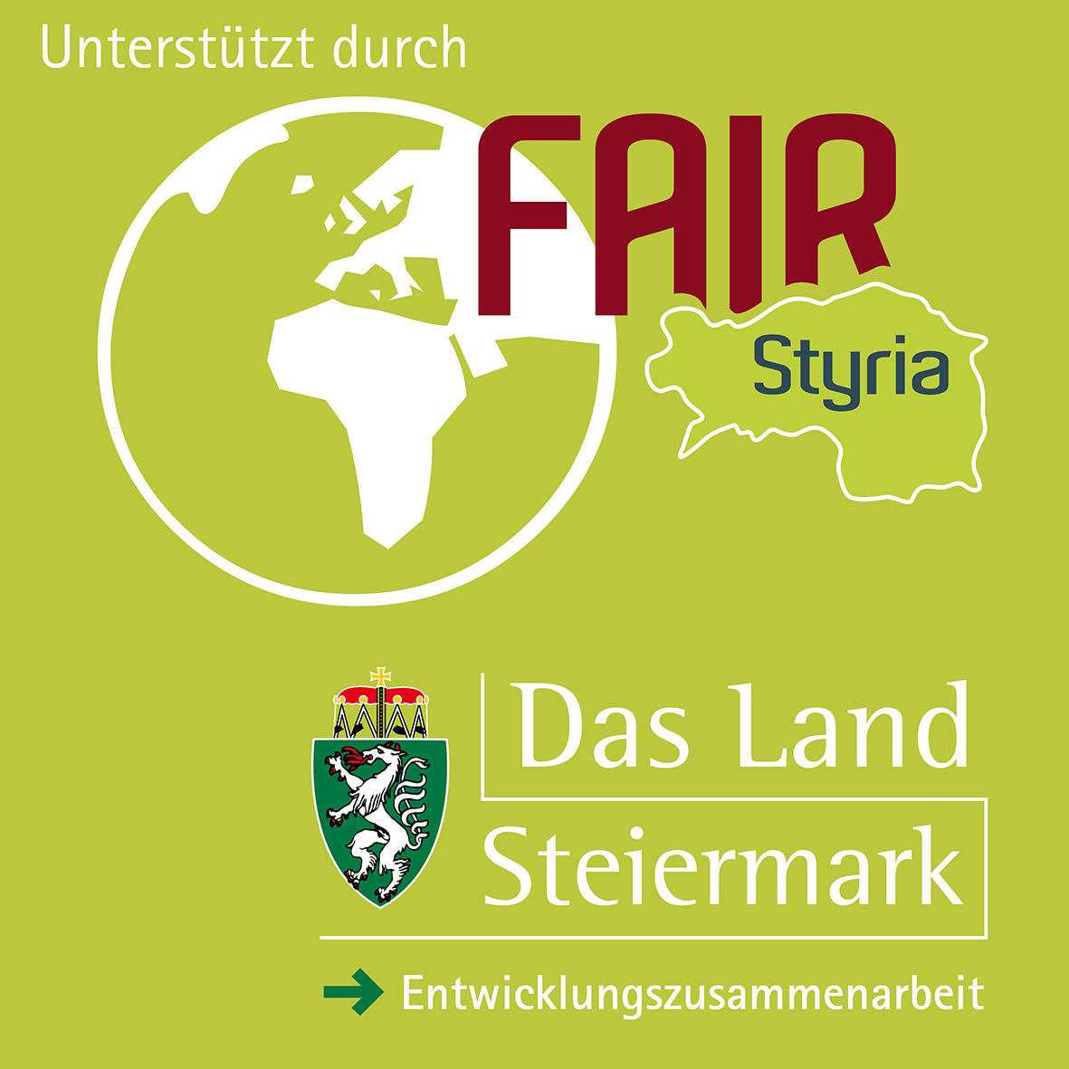
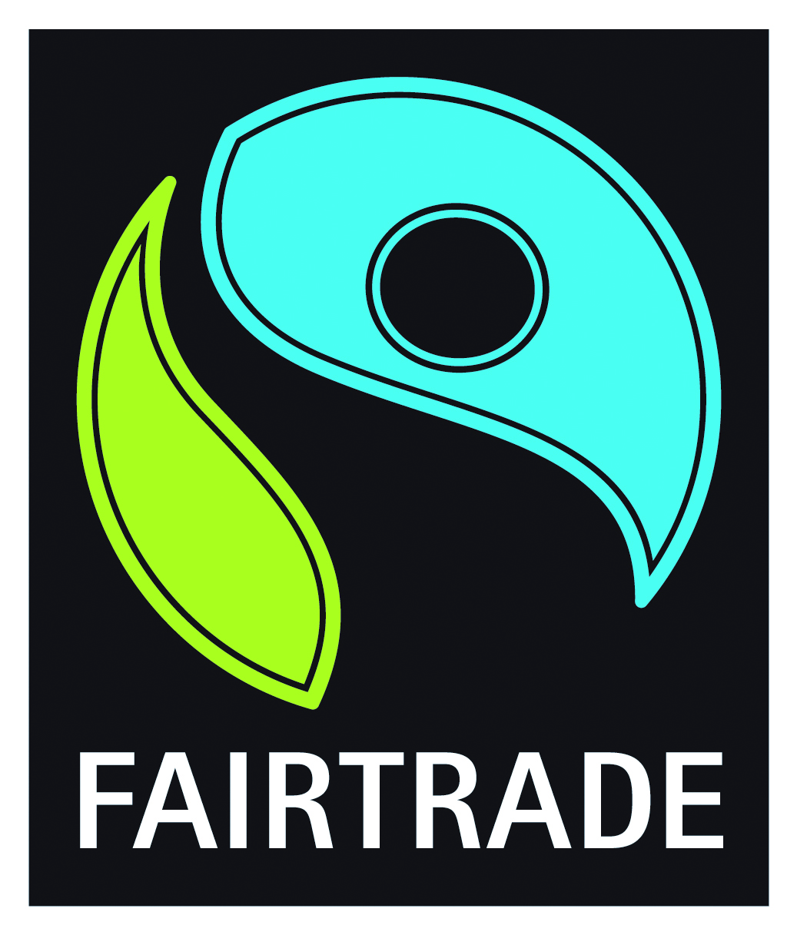
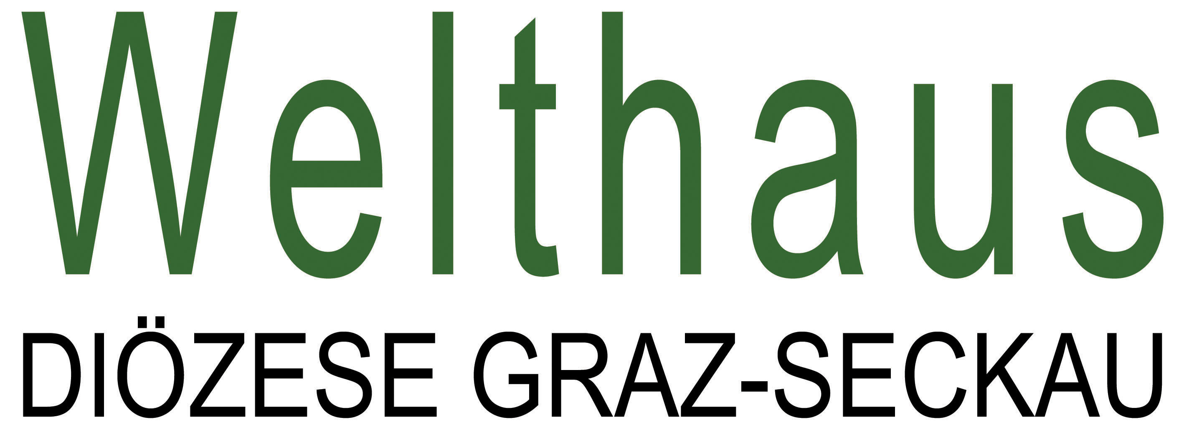

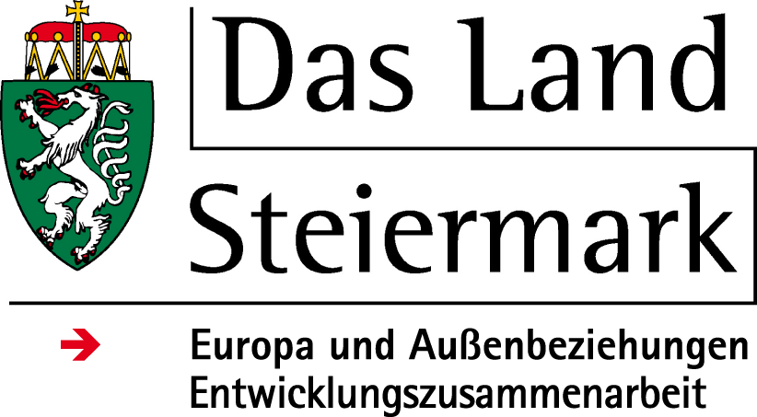
13. Juni 2013: Auszeichnung weiterer 4 Gemeinden:
- Marktgemeinde Gratkorn
- Stadtgemeinde Kindberg
- Stadtgemeinde Murau
- Marktgemeinde Laßnitzhöhe

